2016

M. de Lange

11-4-2016

Android technishe documentatie



Contents

Beschrijving van de applicatie 2

Activity flow diagram 3

Hardewaregebruik 4

Voorbeelden van styles en activities 5

Bronnenlijst 6

# Beschrijving van de applicatie

In dit kopje komt de beschrijving van mijn applicatie als uitgangspunt het storyboard. Om te beginnen laat ik eerst mijn korte brainstorm sessie zien, vervolgens wil ik mijn storyboard laten zien. Na de uitleg van het storyboard leg ik de werking uit van mijn applicatie en daarbij zet ik er wat afbeeldingen bij van de werking van de applicatie.

**Brainstorm sessie:**

Tijdens het brainstormen ben ik gaan nadenken waarvoor ik een app zou gaan willen maken. Ik ben gaan nadenken over de user experience design die nodig is om een goede en gebruiksvriendelijke app te maken. Al gauw kwam ik op het idee om een app voor mezelf te ontwikkelen, omdat ik weet wat ik fijn vind aan user experience en ik heb zelf een probleem die ik wil gaan oplossen. Hieronder een afbeelding van mijn brainstorm sessie.

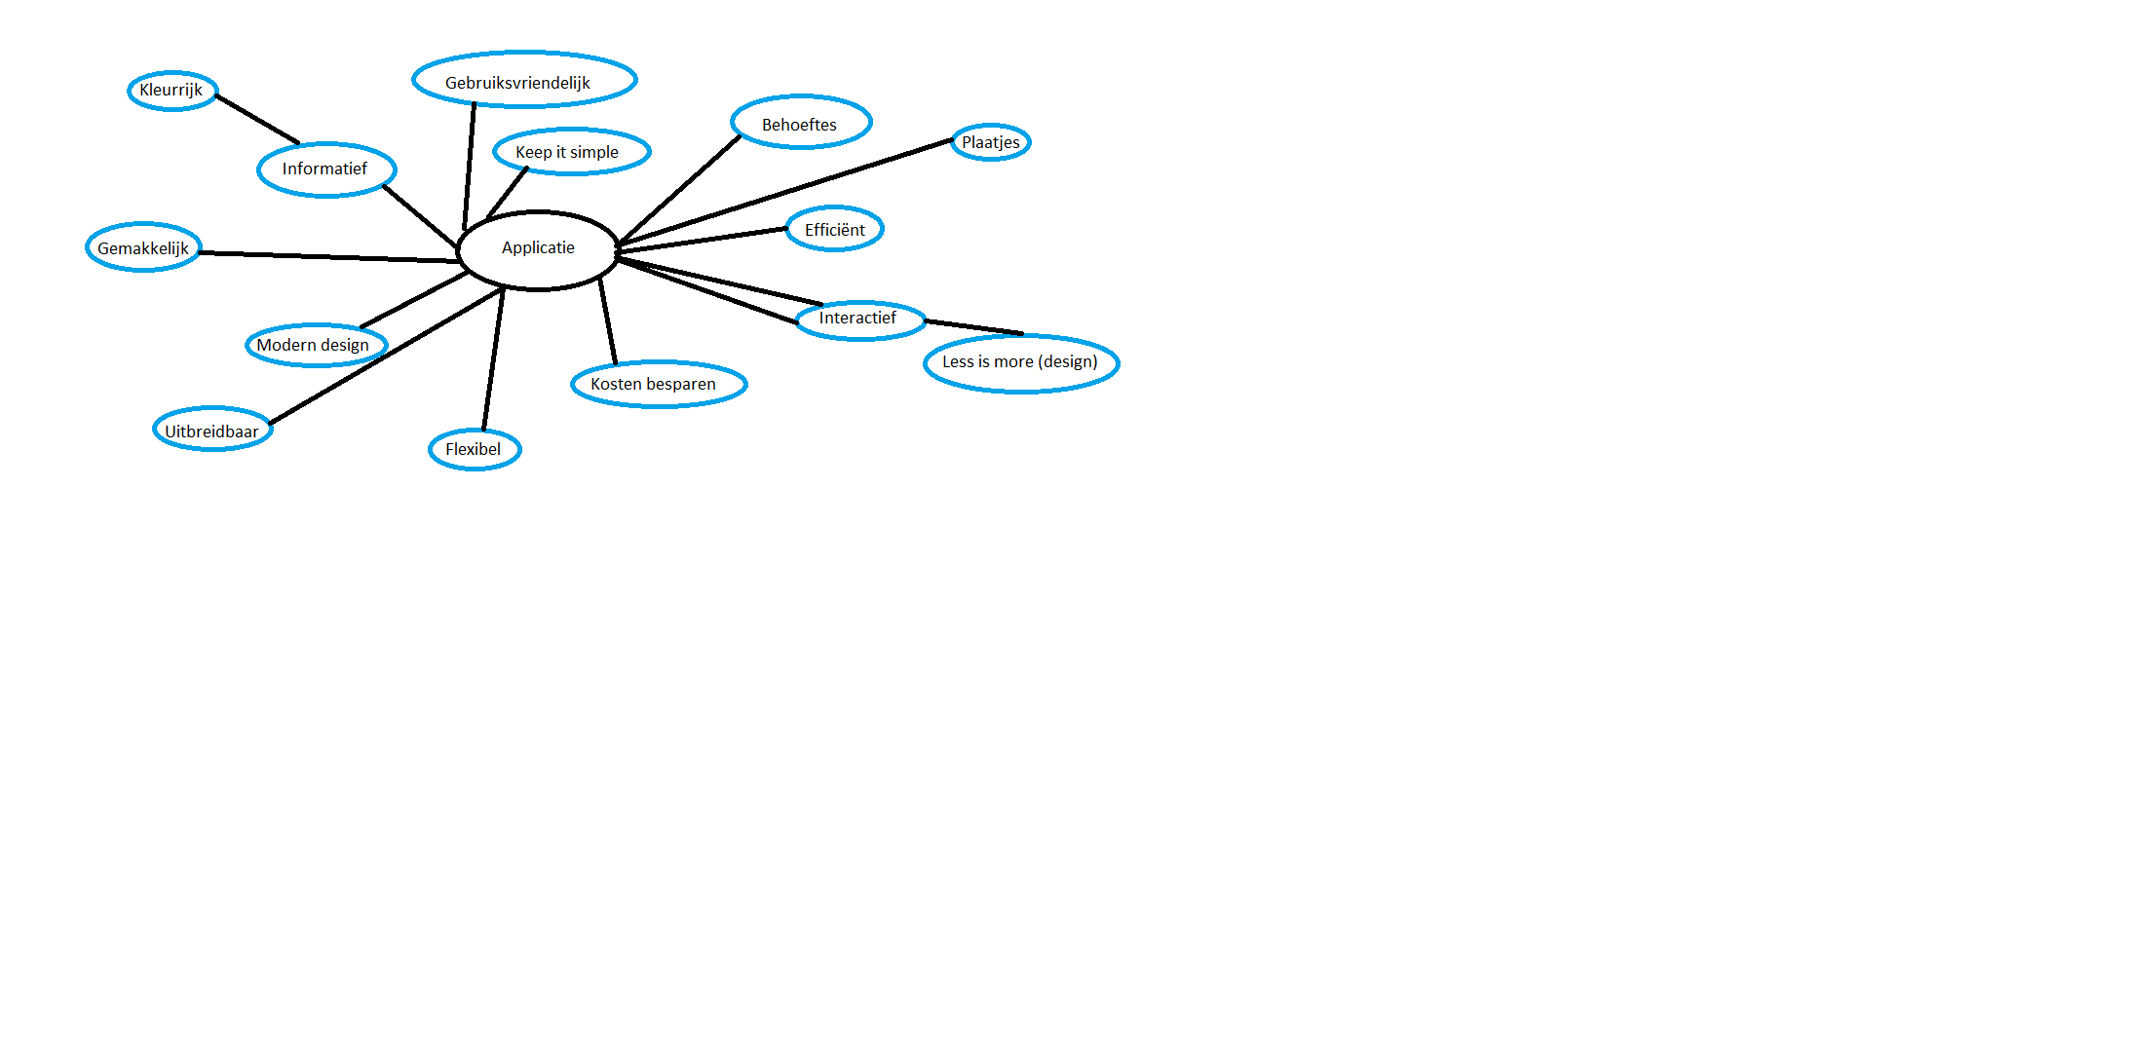

**Storyboard**:

Het storyboard representeert de gedachtegang van het maken van de app. Desondanks dat het storyboard duidelijk op zichzelf zou moeten zijn, wil ik dit toch even benaderen. De app moet een probleem gaan oplossen. Het probleem voor mensen die niet weten wat ze willen eten, die ook niet te veel willen eten en ook niet al het overgebleven voedsel willen weggooien. De app wordt een receptenhouder. Op deze manier kan de gebruiker gerechten kiezen uit de app die de gebruiker wil gaan maken.

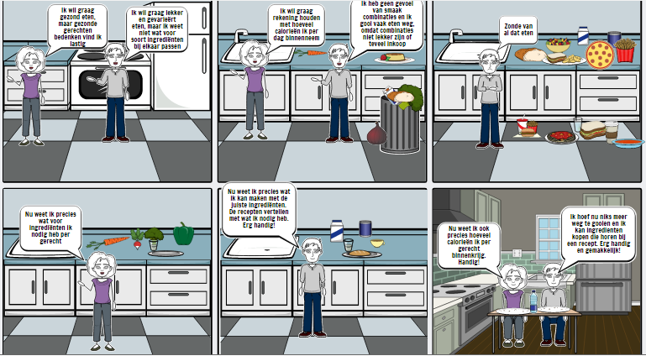

**Applicatie:**

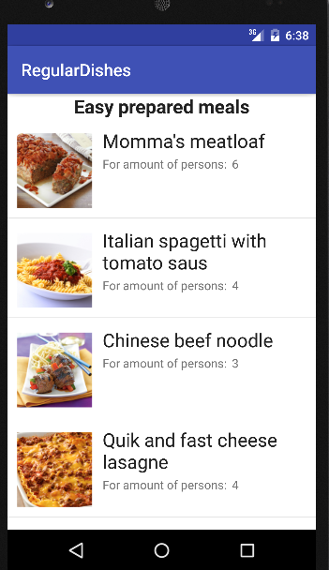 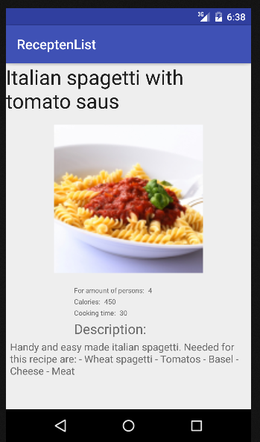 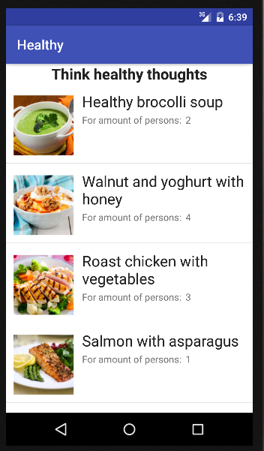 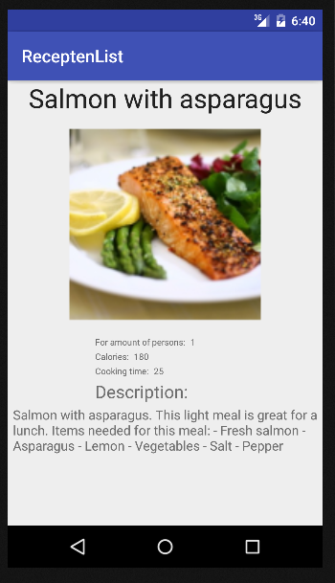

# Activity flow diagram

In dit kopje komt de activity diagram van de applicatie. Dit houdt in hoe de applicatie achter de schermen te werk gaat. Dit activity diagram is gemaakt in Gliffy. Hiervoor wordt een flowchart achtig concept gebruikt die laat zien wanneer de activitys geactiveerd worden en onder welke condities.

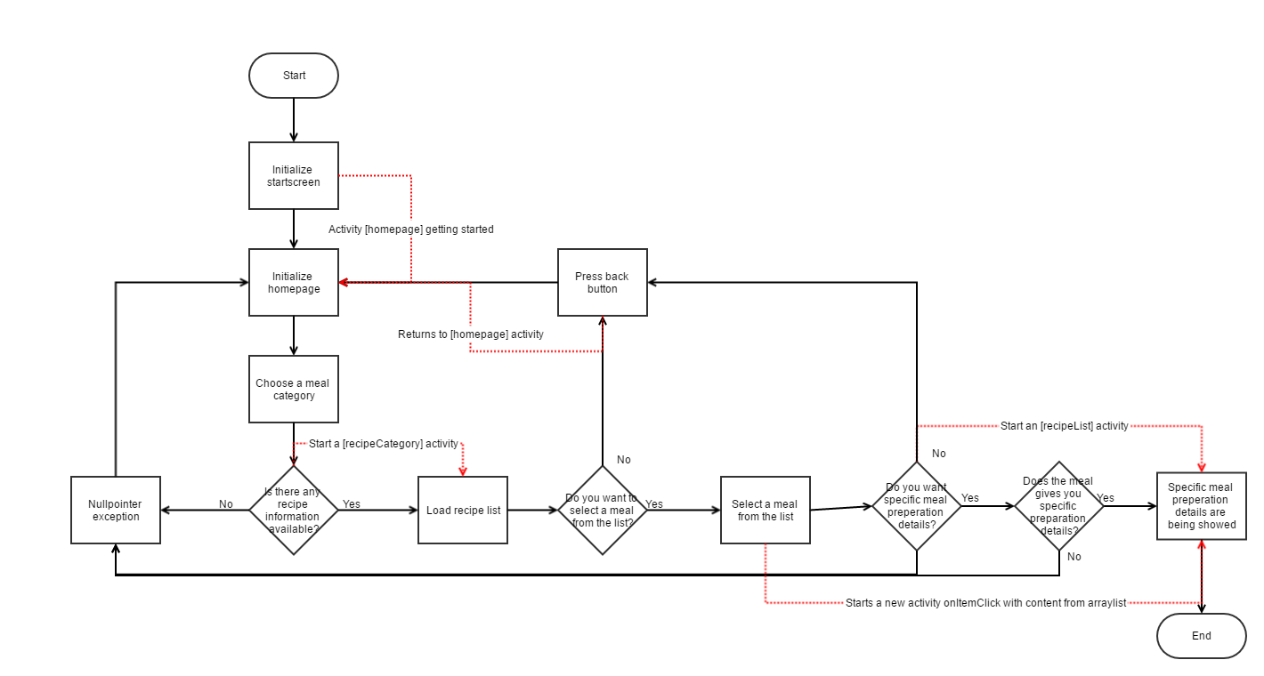

Dit activiteiten diagram laat in het kort zien hoe de applicatie verloopt en wanneer er een nieuwe activity wordt gestart. Aan de hand van deze flowchart kan de gebruiken gemakkelijk weten waar het begin en het einde is van de applicatie. Ook weet de gebruiker wat de limieten zijn van de applicatie en hoe de gebruiker hiermee moet omgaan.

# Hardewaregebruik

Ook heb ik gebruik gemaakt van hardware. Ik heb hier een aparte applicatie voor gemaakt. Ik heb de accelerometer gebruikt. Waar ik ben achtergekomen is dat accelerometer en gyroscoop redelijk het zelfde zijn, alleen dat een accelerometer berekingen maakt vanuit de locatie dat die gestart wordt en neemt niet het zwaartepunt van de aarde aan zoals een gyroscoop dat zou doen.

Hieronder een paar afbeeldingen van de code en GUI componenten.

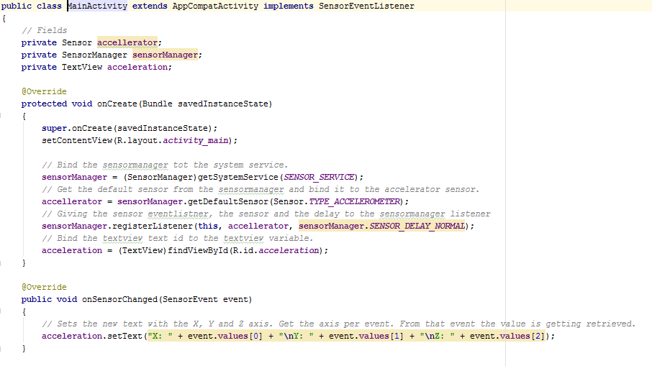

Dit is het enige wat ik nodig heb om het hardware component werken te krijgen. Ik heb in de onCreate en onSensorChanged methode commentaar bij de code gezet om uit te leggen wat het doet. De onSensorChanged methode is een abstracte methode van de interface SensorEventListener.

Los van de code gebruik ik de activiy_main layout om de componenten te laten afbeelden. Daarvoor maak ik gebruik van de methode setText op het Sensor object.

De parameter event van het type SensorEvent geeft elke keer een update naar de event values die op index 0 beginnen met de X as.

Hieronder een afbeelding van de GUI en de styles file die ik hiervoor heb gebruikt.

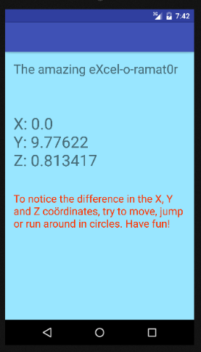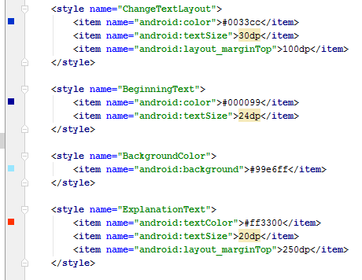

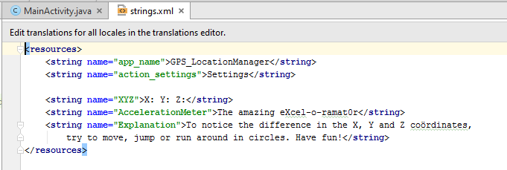

GUI Styles file String file

# Voorbeelden van styles en activities

Om voorbeelden te laten zien van styles en activities laat ik de gemaakte practica opdrachten zien. Dit in een willekeurige volgorde van gemaakte practica. Ik laat een aantal afbeeldingen zien van geïmplementeerde styles en de activatie van een activity.

Styles:

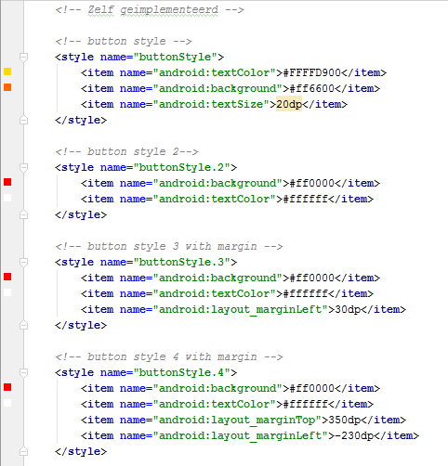 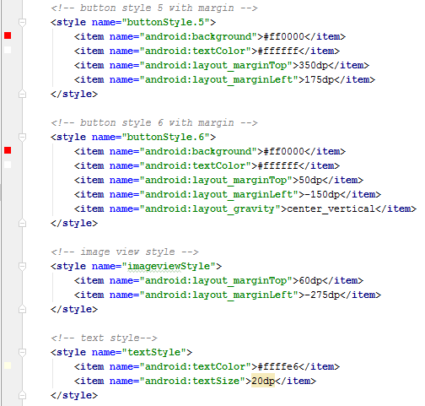

Resource files:

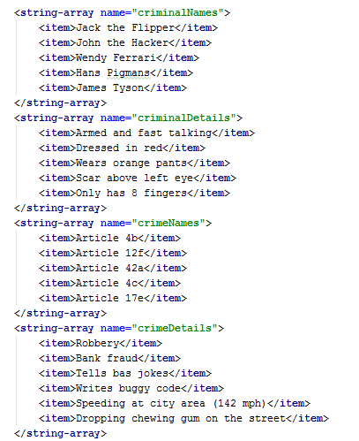 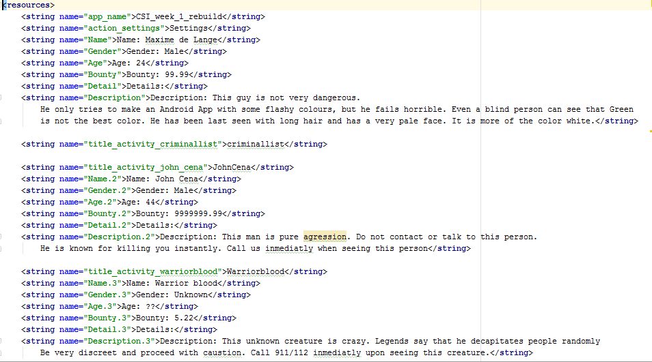

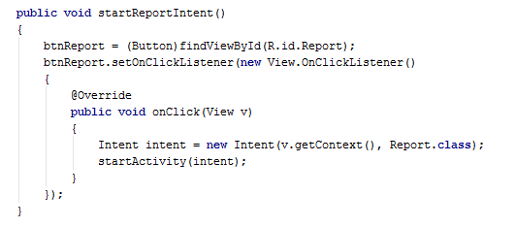Activity:

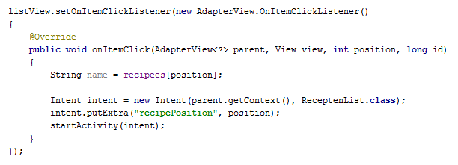

# Bronnenlijst

De bronnen die ik heb gebruikt bij het maken van mijn practica opdrachten en mijn eigen app zijn:

Android developer site

<http://developer.android.com/index.html>

Button

<http://developer.android.com/reference/android/widget/Button.html>

Button event onClick

<http://stackoverflow.com/questions/3320115/android-onclicklistener-identify-a-button>

Cardview

<http://developer.android.com/training/material/lists-cards.html>

Recycler view

<http://code.tutsplus.com/tutorials/getting-started-with-recyclerview-and-cardview-on-android--cms-23465>

Custom listview

<https://www.caveofprogramming.com/guest-posts/custom-listview-with-imageview-and-textview-in-android.html>

Custom adapter

<http://stackoverflow.com/questions/8166497/custom-adapter-for-list-view>

Android styles

<http://developer.android.com/guide/topics/ui/themes.html>

Imageview

<http://developer.android.com/reference/android/widget/ImageView.html>

Intent

<http://developer.android.com/reference/android/content/Intent.html>

Starting another activity

<http://developer.android.com/training/basics/firstapp/starting-activity.html>

Android putExtra/getExtra

<http://stackoverflow.com/questions/5265913/how-to-use-putextra-and-getextra-for-string-data>

Android motion sensors

<http://developer.android.com/guide/topics/sensors/sensors_motion.html>

Dit zijn de bronnen die ik heb geraadpleegd om alle practica opdrachten te kunnen maken en daarbij mijn eigen applicatie.